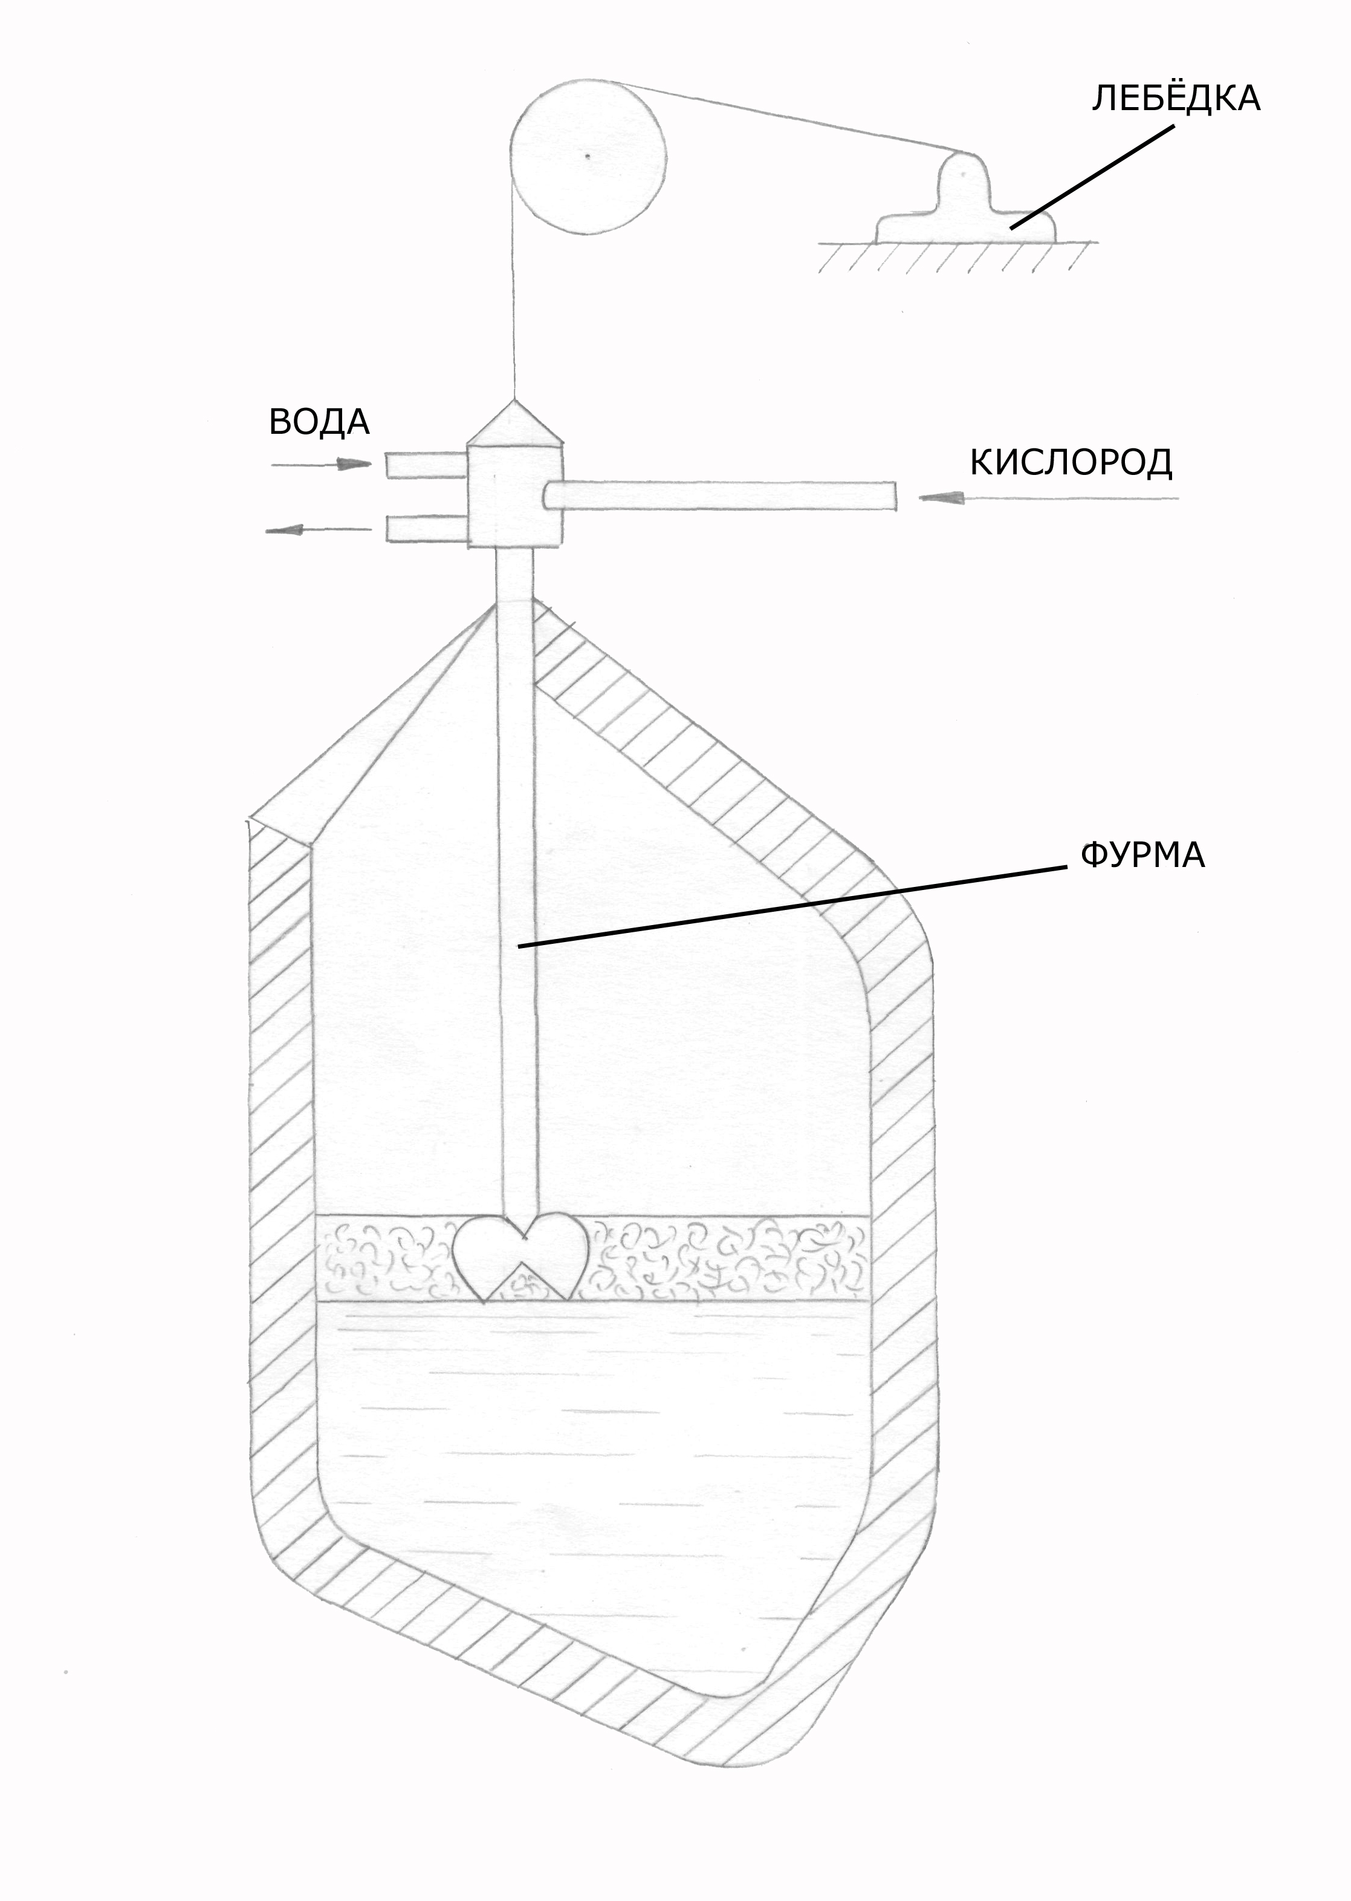
10

СХЕМА КИСЛОРОДНОГО КОНВЕРТЕРА

